Universidad de los Andes

Bogotá

ANALÍTICA COMPUTACIONAL PARA LA TOMA DE DECISIONES

Proyecto 1

Abraham Bohórquez – 202222026
Samuel Arbeláez Ramírez – 202121808
Lucas Muñoz – 202221165

2026-10
Samuel: ¿Cuáles son las brechas significativas en el desempeño de las pruebas Saber 11 entre municipios del departamento de Córdoba, diferenciando además por zona (urbana vs. rural) y por naturaleza del establecimiento (oficial vs. no oficial), y en qué territorios deberían priorizarse intervenciones para reducir desigualdades educativas?
El análisis de los resultados de Saber 11 en Córdoba muestra brechas claras y estadísticamente significativas tanto por naturaleza del establecimiento (Oficial, No oficial) como por zona geográfica (Urbano, Rural).
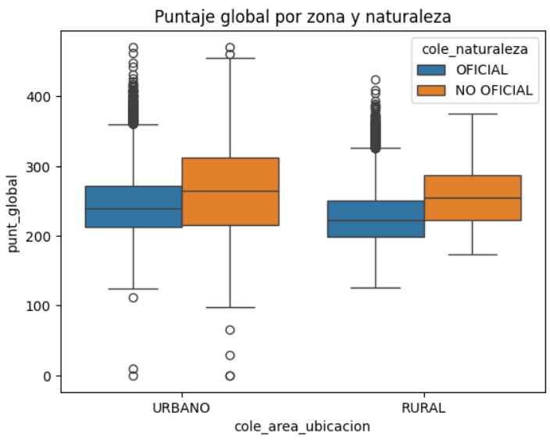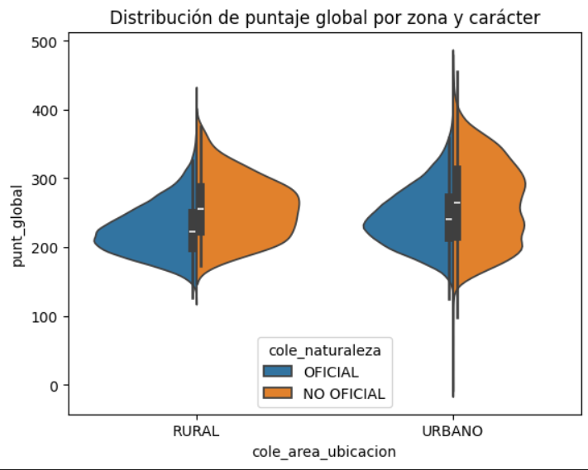
Imagen 1: Boxplot Zona-Naturaleza Imagen 2: Diagrama Violín Zona-Naturaleza
El boxplot muestra con claridad que los colegios no oficiales presentan puntajes sistemáticamente superiores a los oficiales en ambas zonas, no solo en términos de media sino también en la posición de la mediana y el rango intercuartílico, que se desplazan hacia valores más altos. Además, se observa que en el sector oficial hay mayor concentración de puntajes en la parte baja de la distribución. La prueba estadística de medias confirma formalmente esta diferencia: el promedio en oficiales es 236.79 y en no oficiales 265.03, con una brecha de 28.24 puntos. El estadístico t es muy alto en valor absoluto y el p-valor es prácticamente 0, lo que implica que la probabilidad de observar una diferencia así si las medias fueran iguales es prácticamente nula. Por tanto, se rechaza la hipótesis nula de igualdad de medias entre oficial y no oficial y se concluye que existe una diferencia estadísticamente significativa en el desempeño.
Por su parte, el gráfico de violín evidencia que la zona urbana concentra mayor densidad en puntajes altos y presenta una distribución desplazada hacia la derecha frente a la rural, donde la mayor masa se ubica en niveles más bajos. Esta diferencia visual se respalda con la prueba t, que muestra una brecha de 22.35 puntos entre urbano (248.99) y rural (226.64). Después de hacer la prueba estadística de medias, el estadístico t resulta significativo y el p-valor es cercano a cero, lo que lleva nuevamente a rechazar la hipótesis nula de medias iguales entre rural y urbano. En consecuencia, tanto por naturaleza del establecimiento como por zona, las diferencias observadas no son aleatorias sino estructurales.
A nivel municipal, la brecha territorial es amplia: Montería alcanza 265.41 puntos promedio, mientras que municipios rurales como San Andrés de Sotavento (206.73) y Ayapel (208.20) se ubican en los niveles más bajos. La diferencia supera los 58 puntos, evidenciando una desigualdad sustantiva. En consecuencia, las intervenciones deberían priorizar municipios rurales y establecimientos oficiales, donde la brecha es más pronunciada, mediante estrategias focalizadas como fortalecimiento de formación docente, acompañamiento pedagógico en aula, programas de nivelación en matemáticas y lectura crítica, ampliación de acceso a recursos tecnológicos y seguimiento con evaluaciones diagnósticas periódicas que permitan medir avances y ajustar las acciones de manera continua.

Abraham: ¿Cómo influyen las condiciones socioeconómicas de los estudiantes en los resultados de Saber 11 en Córdoba, específicamente en función del estrato socioeconómico, y nivel educativo de los padres, y qué grupos poblacionales presentan mayor riesgo de bajo desempeño académico?
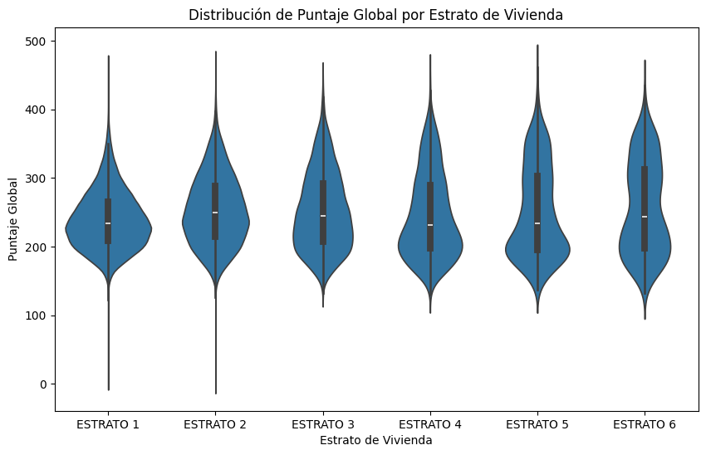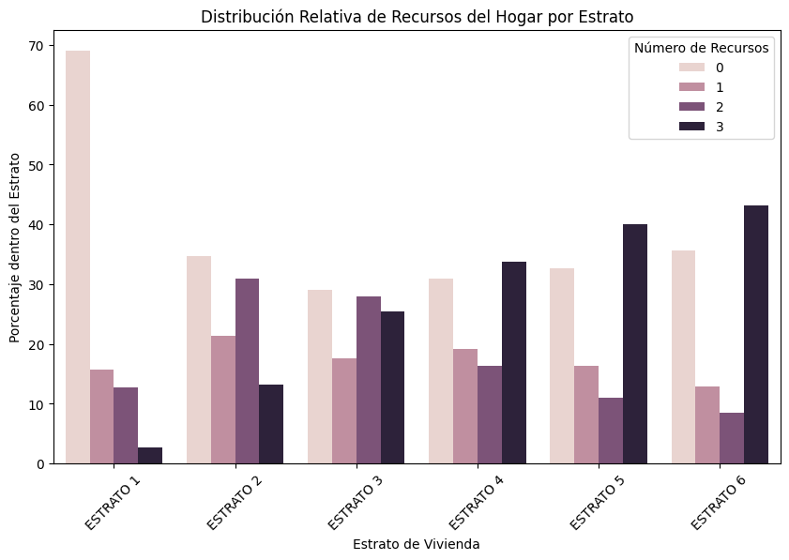
Gráfico 3. Gráfico de violín de puntaje global vs estrato de los estudiantes Gráfico 4. Gráfico de barras de la distribución relativa de recursos vs estrato económico
Se observa un gradiente ascendente: a mayor estrato, mayor puntaje promedio. El estrato 1 concentra mayor proporción de estudiantes en niveles bajos, mientras que los estratos 5 y 6 presentan mayor densidad en puntajes altos. Sin embargo, la correlación entre estrato y puntaje es baja (0.10), lo que indica que el estrato por sí solo explica poco de la variabilidad.
Los estratos bajos concentran hogares con menos recursos (0–1), mientras que los altos concentran mayor proporción con 3 recursos entre computador, automóvil e internet. El índice de recursos presenta correlación moderada con el puntaje (0.33), sugiriendo que las condiciones materiales del hogar influyen de manera relevante en el desempeño.
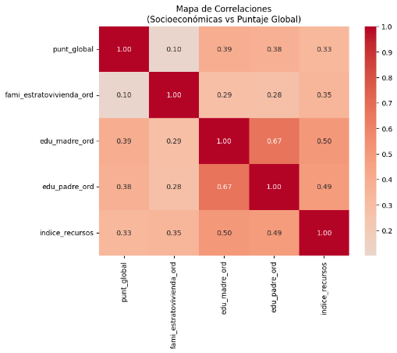
El nivel educativo de los padres presenta las asociaciones más fuertes con el puntaje global:
Educación madre: 0.39 | Educación padre: 0.38
Estas correlaciones son moderadas y superiores tanto al estrato como al índice de recursos. Además, existe alta correlación entre educación de madre y padre (0.67), lo que refleja homogeneidad educativa dentro del hogar. Esto evidencia que el capital educativo familiar es un determinante clave del desempeño académico. Para resolver estadísticamente la hipótesis del efecto del estrato socioeconómico sobre el resultado de este examen, se realiza un análisis de medias planteado de la siguiente manera: Gráfico 5. Mapa de Correlaciones entre variables socioeconómicas
H₀: μ₁ = μ₂ = μ₃ = μ₄ = μ₅ = μ₆ | Ha: $¬$ H₀ | F = 399.63, p < 0.001
Dado que el valor p es menor a 0.05, se rechaza la hipótesis nula. Existen diferencias significativas entre los puntajes promedio según estrato. Para identificar entre qué estratos existen diferencias, se aplicó la prueba de Tukey HSD: H₀: μᵢ = μⱼ | H₁: μᵢ ≠ μⱼ Con un nivel de significancia de 5%:
Los resultados muestran que, el estrato 1 es significativamente diferente de todos los demás estratos. Los estratos 2 y 3 no presentan diferencias significativas entre sí. Los estratos 5 y 6 tampoco presentan diferencias significativas entre sí. Esto evidencia agrupamiento socioeconómico.
En consecuencia, las estrategias de intervención deberían focalizarse en estudiantes de estratos 1 y 2 con padres de baja escolaridad y escasos recursos, mediante programas de nivelación y fortalecimiento del entorno de estudio en casa.
Lucas: ¿Hay alguna correlación entre tomar el ICFES a mayor edad y tener un menor puntaje global, indicando atrasos estructurales en los trayectos académicos de estos estudiantes mayores en el departamento de Cordoba?
Lo primero que se hace es determinar la edad de los estudiantes que toman el ICFES. Para esto se usa la fecha de nacimiento de estos, y se asume que tomaron el ICFES el 15 de marzo del periodo indicado. Se puede observar entonces el histograma de edades, y el scatter plot del puntaje del estudiante y su edad:
t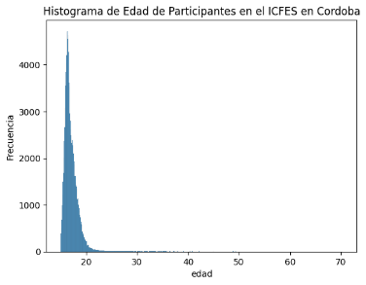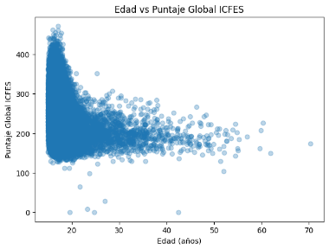
Se puede observar a primera vista que a mayor edad, el puntaje de los estudiantes tiende a disminuir. Indicando un atraso en el trayecto académico de estos estudiantes. Para reforzar esto, se realiza una regresión lineal para probar estadísticamente una relación inversa entre edad y puntaje global en el ICFES:
H₀: β₁ = 0 | Ha: $¬$ H₀ | t = -91.628, p < 0.001
En este caso β₁ es significativo lo cual indica estadísticamente que la edad si tiene un impacto en el puntaje. β₁ estimado es igual a -6.0193 lo cual demuestra estadísticamente que, a mayor edad, el puntaje tiende a disminuir. Adicionalmente se puede visualizar de mejor manera el cambio en edad y en puntaje a través de gráficos de mean-binning y violín plot separado en grupos de estudiantes colegiales (15-18 años) estudiantes de educación superior (19-22 años), estudiantes adultos (23-30 años), y adultos (31+ años):
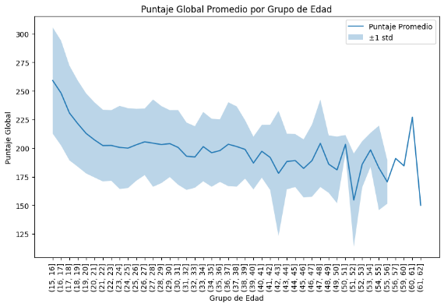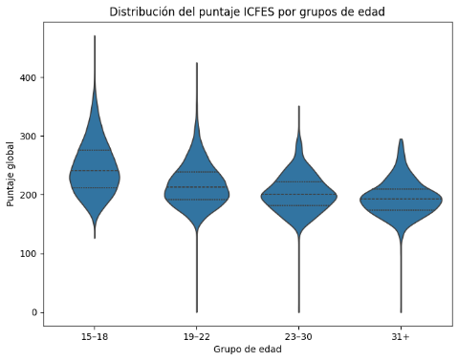
Como se puede observar, este análisis discretiza las edades en grupos y muestra en ambos casos que mediante incrementa la edad, el puntaje promedio en los grupos disminuye. Sin embargo, las colas de las distribuciones en el violín plot, indican que los grupos de menor edad tienen mayor varianza ya que hay más datos en esos grupos. Esto permite visualizar el resultado de la regresión lineal de manera más ordenada. Permitiendo definir que en el departamento de Cordoba cuando la edad de la persona que toma el ICFES aumenta, su puntaje tiende a disminuir.
En conclusión, se puede observar que efectivamente mediante aumenta la edad de la persona disminuye su rendimiento en el ICFES indicando un atraso en educación de esta población. El gobernador de Cordoba debería enfocar sus esfuerzos en campañas de refuerzo a la educación básica y de bachillerato en la población de adultos garantizando una preparación adecuada.

Lucas: Limpieza de datos
Para este proyecto nos enfocamos en cómo se puede realizar de manera adecuada una limpieza de los datos que nos permita trabajar a todos con datos del departamento de Córdoba, pero que la limpieza no interfiera con el análisis que se realizaría posteriormente por los demás integrantes. El primer paso entonces es importar los datos a un bucket en el servicio S3 de AWS. Posteriormente se crea una consulta en Athena y utilizando Glue se conecta el bucket en el servicio S3 a un crawler, y se conecta la salida de la consulta a un bucket de salida en S3.
Entonces en Atena se realiza una consulta donde solo se considere los estudiantes con ubicación en Cordoba. Esto se hace en SQL utilizando el código:
Select*from “icfes” where “cole_depto_ubicacion” = ‘CORDOBA’
Entonces el resultado queda en el bucket de salida el cual se descarga para hacer una limpieza posterior.
Entonces se descargan los datos de Córdoba del ICFES, estos serán los datos crudos que se pasarán por un script en Python para lograr una limpieza. Para esto se utilizan las librerías de pandas y Unicode. Se importan los datos de acuerdo con la codificación que utiliza el gobierno para reportar los datos (utf-8-sig). Lo primero que se hace para posterior análisis es cambiarle el tipo de dato a la fecha de nacimiento de los estudiantes de string a date-time, el resto de las columnas tienen el tipo de dato correspondiente. Igualmente, en este primer paso se eliminan datos duplicados que puedan sesgar el análisis.
El segundo paso es analizar todas las variables categóricas tal que sean consistentes (las variables de números tipo entero o flotante ya se analizaron en el primer paso al verificar que las columnas tengan el tipo de dato correspondiente). Para este se encontró una inconsistencia en la categoría cole_mcipio_ubicación, donde aparecían municipios repetidos escritos con y sin la tilde (por ejemplo, aparecía Montería y Monteria). Se corrigen los municipios y se les pone tilde a los que no tienen. Se encontró una inconsistencia también en cole_nombre_sede haciendo que varios caracteres con tildes se reemplazan con el carácter “¿”. Estos estaban escritos en la base de datos del gobierno por ende es imposible recuperar el carácter original. Este es el último paso de limpieza general, se exportan los datos a un csv limpio con la codificación del gobierno (utf-8-sig).
Se concluye que para lidiar con faltantes es mejor que cada analista defina que datos faltantes va a eliminar dependiendo de su pregunta. Por ejemplo, Abraham eliminará datos que tengan faltantes en las categorías de estrato y educación familiar, Samuel eliminará datos que tengan faltantes en categorías de municipios, y Lucas eliminará datos que tengan faltantes en los datos de periodo y fecha de nacimiento de los estudiantes. Ya que todos los análisis se hacen con respecto al puntaje general, también se eliminan los faltantes de este. De esta manera cada uno preserva la mayor cantidad con descriptores útiles para el análisis y respuesta de preguntas.
Finalmente, para el único análisis en el cual fue pertinente añadir nuevas columnas fue para el análisis de Lucas. Para este, se estima la fecha en la cual el estudiante presenta el ICFES. Para esto se crea una nueva columna la cual está compuesta por el año del periodo en el cual el estudiante tomo el ICFES, y la fecha 15 de marzo que sirve como el estimativo más reciente de la fecha de realización del examen. Esta columna es de tipo date-time. Adicionalmente se crea la columna de edad la cual es la resta entre la fecha de realización del examen y el nacimiento del estudiante. Esta columna es de tipo flotante.
De esta manera concluye la limpieza de datos tras realizar filtrado, eliminación de duplicados, procesamiento de strings, manejo de faltantes, y creación de columnas.

Samuel: Desarrollo del tablero de datos
El diseño del tablero de datos partió de una pregunta central: ¿cómo visualizar y analizar de manera clara las brechas educativas en los resultados del ICFES en Córdoba? Antes de programarlo en Dash, se realizó una planificación previa para definir qué información debía mostrar, qué filtros debía incluir y cómo organizar los elementos en pantalla. Este diseño preliminar permitió estructurar el tablero pensando siempre en el usuario y en la facilidad de interpretación de los resultados.
El sistema fue construido para permitir la carga de archivos en formato CSV o Excel, de modo que pueda utilizarse con diferentes bases de datos sin necesidad de modificar el código. Una vez cargada la información, el usuario puede seleccionar el área evaluada (puntaje global o por asignatura) y aplicar distintos filtros como municipio, zona (urbano o rural), naturaleza del colegio, estrato socioeconómico y nivel educativo de los padres. Estos filtros permiten segmentar los datos y analizar situaciones específicas según el contexto que se quiera estudiar.
Durante el desarrollo se implementaron procesos de limpieza y organización de la información. Se estandarizaron variables categóricas, se convirtieron los puntajes a formato numérico y se eliminaron valores inconsistentes. Además, se calculó la edad de los estudiantes a partir del año de presentación del examen y el año de nacimiento, asegurando que los valores fueran coherentes. Estos pasos fueron fundamentales para garantizar que los resultados obtenidos fueran confiables.
El tablero muestra indicadores generales como el número de estudiantes analizados, el promedio del puntaje seleccionado, la desviación estándar y la brecha de desempeño según la naturaleza del colegio. También se incorporó un indicador de riesgo académico, definido como el porcentaje de estudiantes ubicados en el 25% más bajo del desempeño, lo que permite identificar grupos potencialmente vulnerables.
El análisis se organiza en tres pestañas principales. La primera, Brechas territoriales (Q1), permite comparar el desempeño entre municipios mediante rankings de mejores y peores resultados. Incluye gráficos que muestran la distribución de puntajes según zona y naturaleza del colegio, así como una tabla resumen con estadísticas por municipio. Esta sección facilita identificar desigualdades geográficas dentro del departamento.
La segunda pestaña, Socioeconómico + riesgo (Q2), se enfoca en las condiciones socioeconómicas. Presenta el riesgo de bajo desempeño por estrato, comparaciones de puntajes entre estratos y un mapa de calor que relaciona estrato con nivel educativo de la madre. Esto permite observar cómo diferentes factores sociales pueden estar asociados con el rendimiento académico.
La tercera pestaña, Edad + riesgo (Q3), analiza la relación entre edad y puntaje. Incluye un histograma de edades, un gráfico de dispersión que muestra la relación entre edad y desempeño, comparaciones por grupos etarios y un análisis del riesgo académico según edad. Esta sección ayuda a explorar si existen diferencias relevantes entre distintos rangos de edad.
Finalmente, el tablero fue organizado con un panel lateral para los filtros, una sección superior con indicadores clave y un área central para las visualizaciones. Esta estructura facilita la navegación y permite que el usuario explore la información de manera intuitiva. En conjunto, el tablero se convierte en una herramienta que transforma datos educativos en información clara y útil para comprender las brechas académicas y apoyar la toma de decisiones.

Abraham: Rol de Despliegue y Mantenimiento – Tablero en EC2
El rol de despliegue y mantenimiento tuvo como objetivo implementar y asegurar el funcionamiento continuo de un tablero interactivo desarrollado en Dash, utilizando infraestructura en la nube mediante Amazon Web Services (AWS), específicamente una instancia EC2 con sistema operativo Amazon Linux 2023. Este proceso comprendió la configuración de la infraestructura, la instalación del entorno de ejecución, la publicación del tablero y la gestión de incidentes técnicos asociados a conectividad, dependencias y seguridad.
Inicialmente, se creó y configuró la instancia EC2, estableciendo acceso remoto seguro mediante una llave privada (.pem) y conexión SSH desde la terminal local. Se verificó el estado operativo y la dirección IPv4 pública desde la consola de AWS. Posteriormente, se actualizó el sistema e instalaron las herramientas necesarias para la ejecución del tablero, incluyendo Python 3, pip y las librerías requeridas como Dash, pandas, plotly, dash-bootstrap-components, openpyxl y gunicorn.
El archivo del tablero fue transferido desde el equipo local a la instancia mediante el protocolo SCP. Para cumplir con los requerimientos del taller, se creó una copia del archivo principal bajo el nombre app.py y se modificó el código para permitir conexiones externas, configurando el servidor para escuchar en la dirección 0.0.0.0 y el puerto 8050. Este ajuste permitió el acceso público al tablero desde un navegador web.
En paralelo, se configuraron las reglas de seguridad del Security Group, habilitando el puerto 22 para conexión SSH y el puerto 8050 para tráfico web. Una vez ajustado el entorno y la red, la aplicación se inició mediante un proceso persistente con nohup, garantizando su funcionamiento incluso tras cerrar la sesión SSH.
Durante el despliegue se presentaron incidentes como cambios en la IP pública tras reinicios, errores por dependencias faltantes y fallas en los callbacks relacionados con la carga de archivos Excel. Estos problemas fueron resueltos mediante verificación de puertos, revisión de logs, reinstalación de librerías y ajustes en la configuración del servidor, permitiendo restablecer el servicio de manera eficiente.
Desde la perspectiva de mantenimiento, el proceso incluyó la supervisión del estado de la instancia, el monitoreo de registros, el reinicio del servicio tras apagados y la validación de la conectividad externa. Se identificó como aspecto crítico la gestión de la dirección IP pública y las reglas de seguridad, dado que cualquier cambio impacta directamente la disponibilidad del servicio.
En conclusión, el rol de despliegue y mantenimiento implicó la gestión integral de infraestructura en la nube, seguridad y entorno de ejecución, asegurando la disponibilidad de un tablero interactivo funcional y accesible públicamente, con capacidad de procesamiento y carga de datos en tiempo real.
El tablero quedó accesible públicamente en la siguiente dirección:
http://98.93.255.16:8050
Nota: La dirección IP pública puede cambiar cada vez que la instancia EC2 es detenida y reiniciada, ya que AWS asigna automáticamente una nueva IP. Por tanto, el enlace anterior es válido únicamente mientras la instancia conserve dicha dirección pública, y deberá actualizarse en caso de reinicio.

